7.2checkpoint:

干扰的尺度：

最大旋转：20° 最大平移：0.2m

迭代1次：

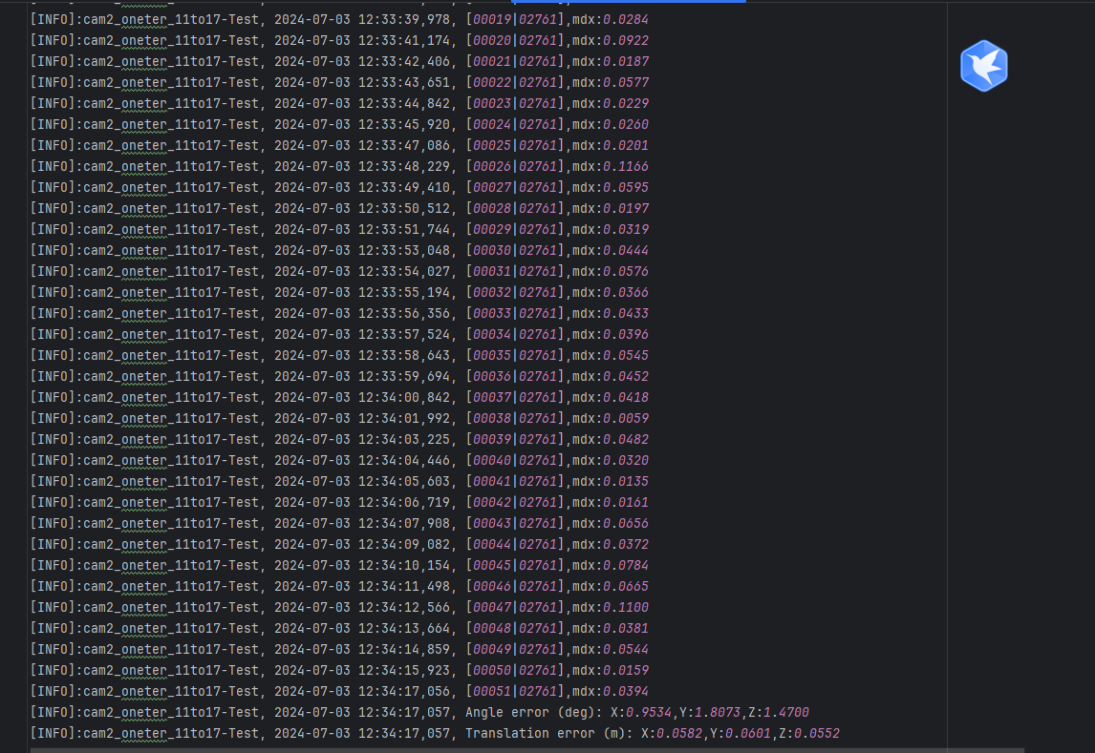

迭代2次：

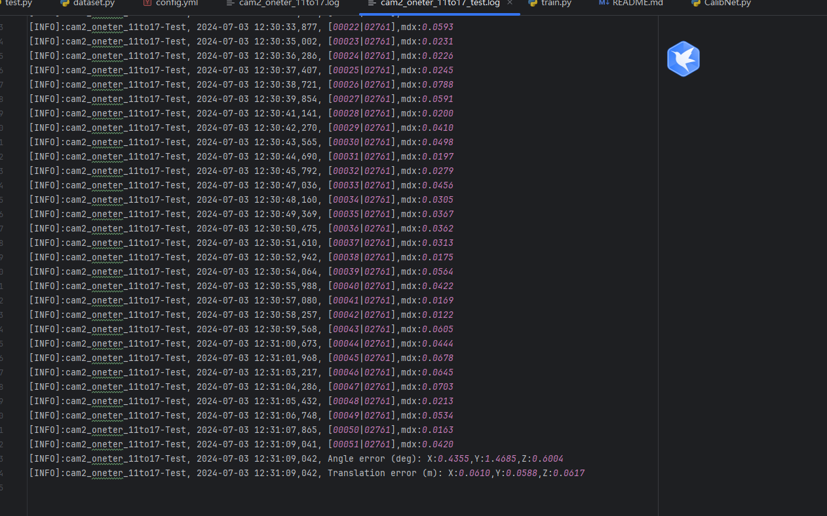

迭代三次：

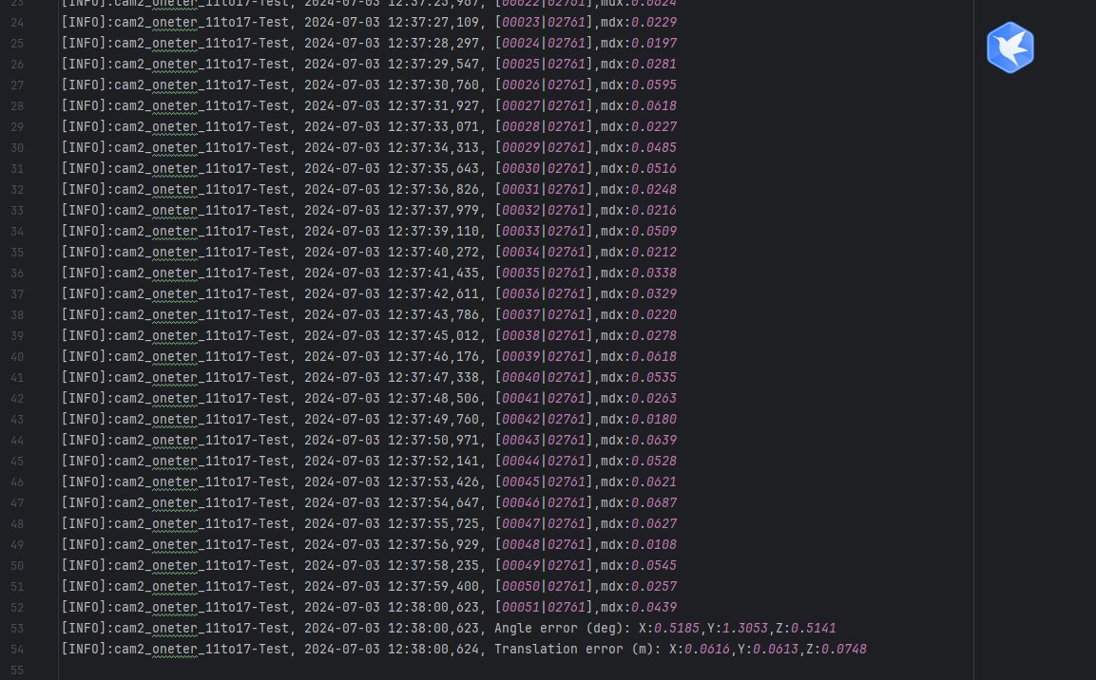

迭代4次：

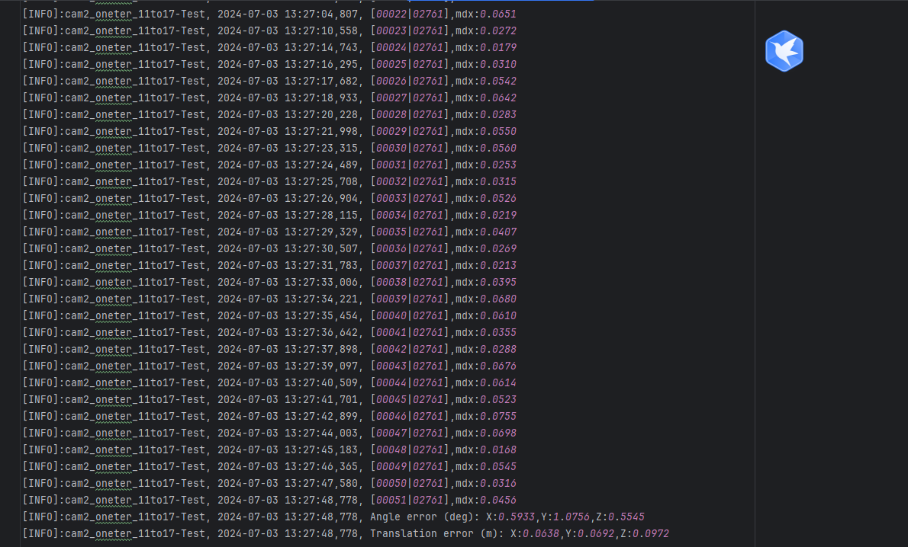

迭代5次：

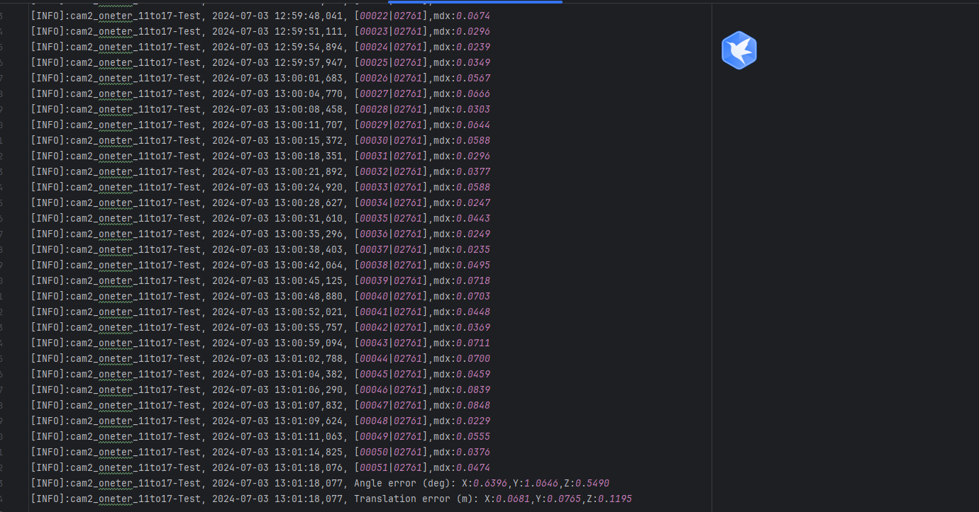

7.3checkpoint:

迭代1：

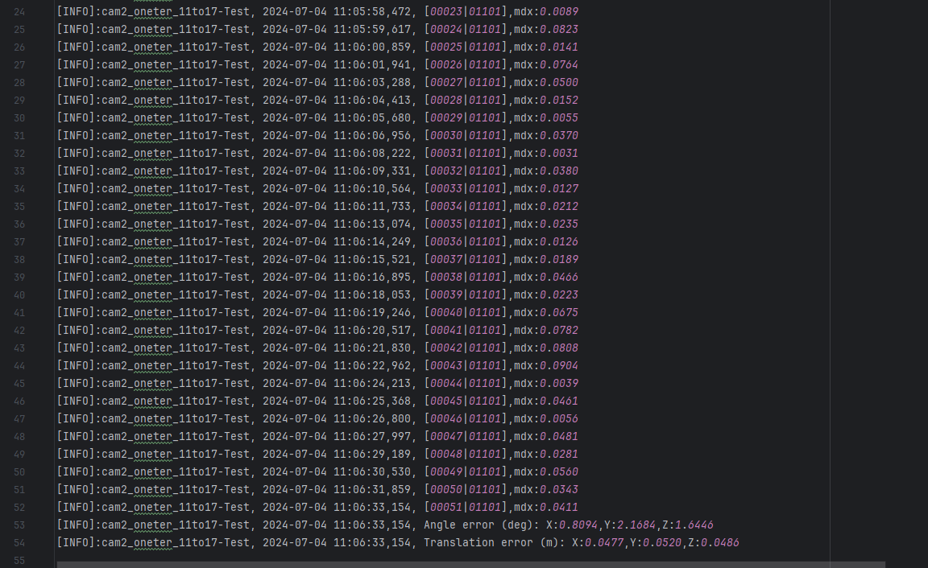

迭代2：

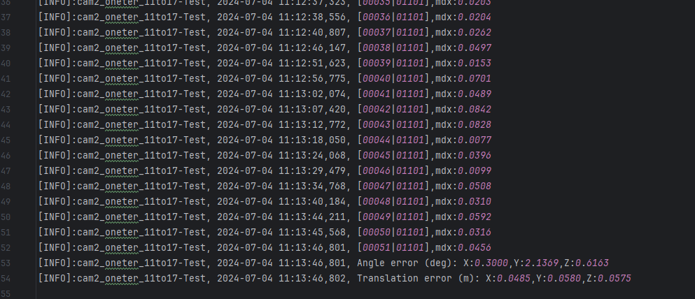

迭代3:

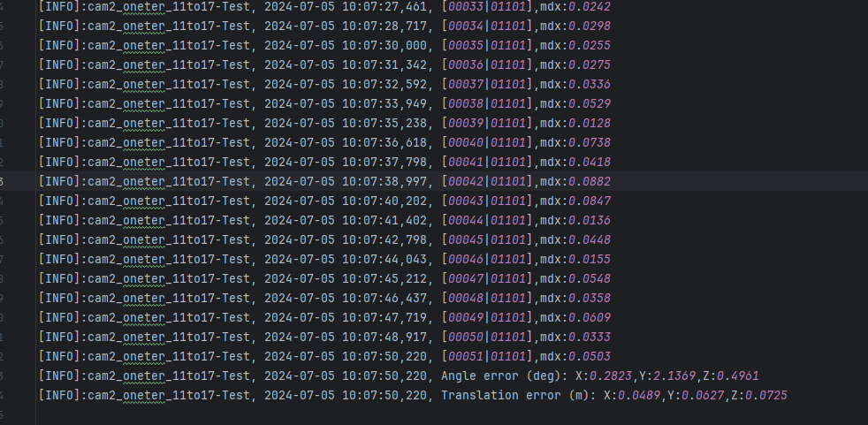

迭代4：

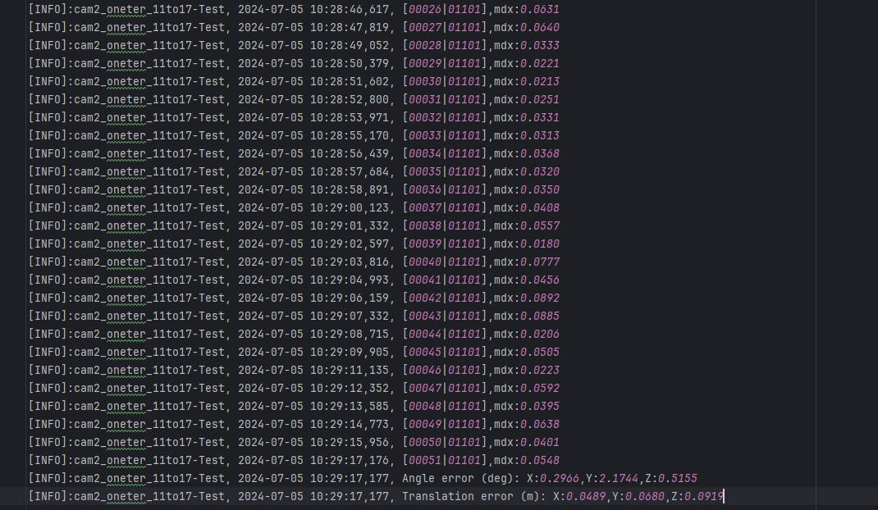

迭代10：

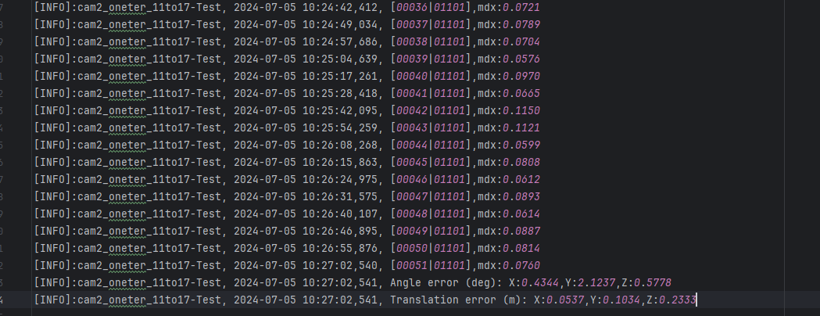

7.8：训练完

迭代1次（加额外循环）：

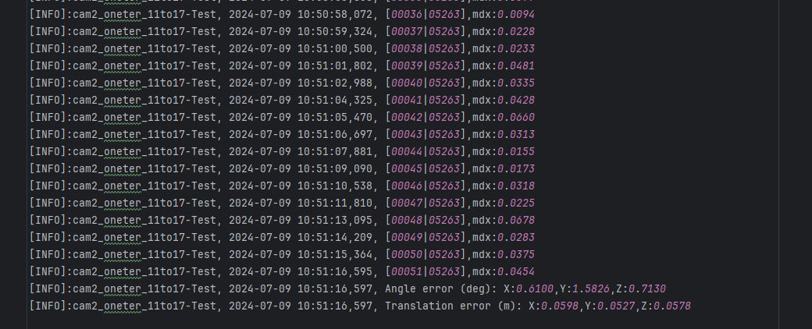

迭代1次（不加额外循环）：

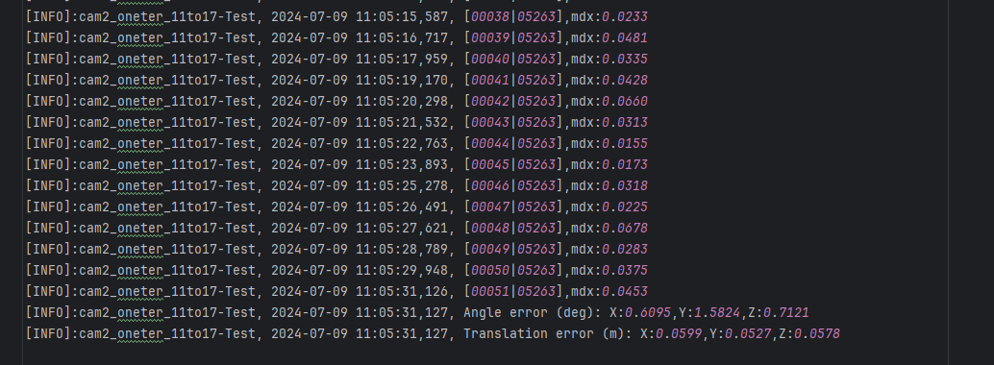

迭代2次：

迭代3次：

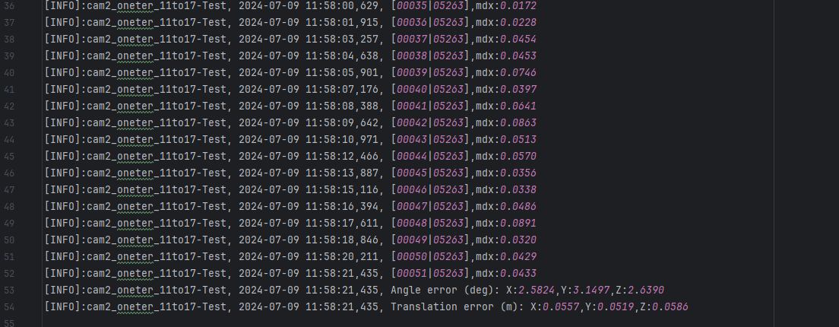

7.9：

1. 修改优化器
2. 调整测试策略，针对测试误差的大小决定调用几次model

迭代1次（加循环）：

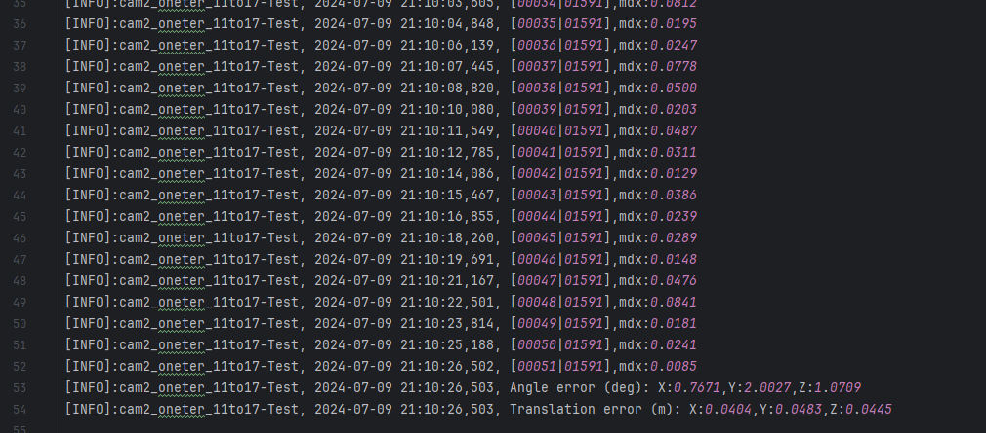

迭代1次（不加循环）：

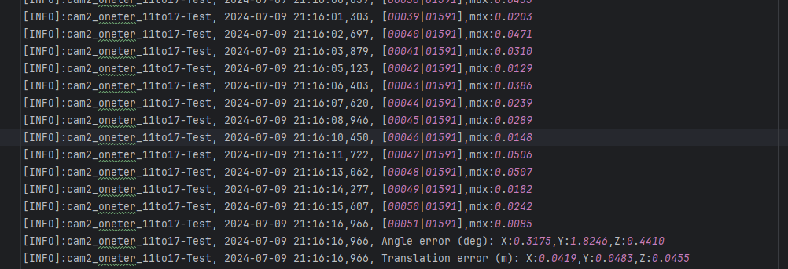迭代2次（不加循环）：

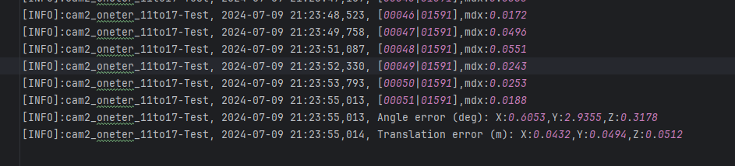

7.10

扰动统一：旋转20度、平移0.2m

迭代1次：

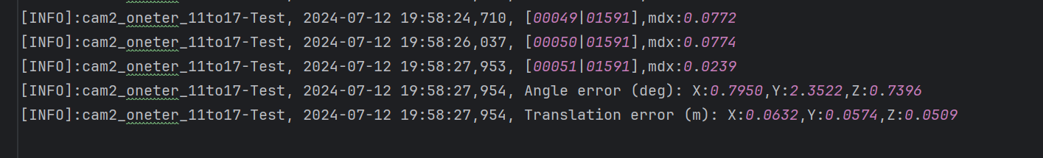

迭代2次：

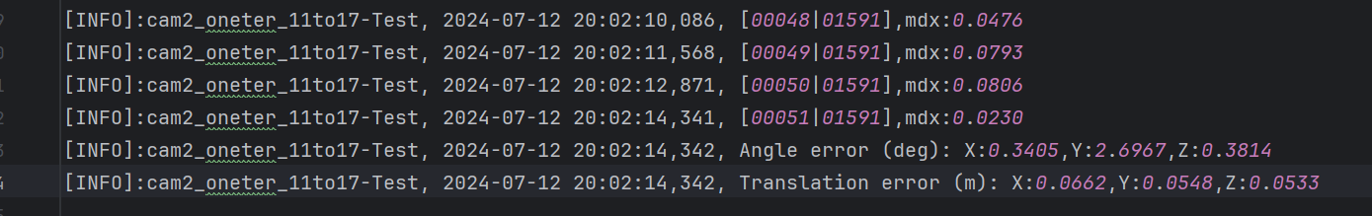

迭代3次：

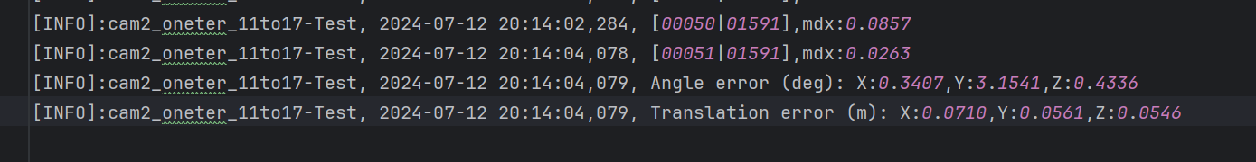

迭代10次：

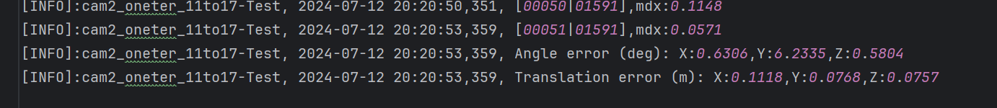

7.12：

迭代一次：

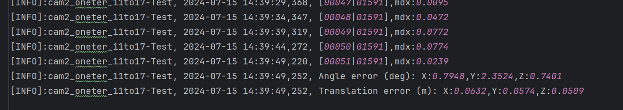

迭代二次：

